BÁO CÁO LAB 11
KHỞI TẠO ỨNG DỤNG SPRING BOOT VÀ GIAO DIỆN THYMELEAF
Học phần: Công nghệ Java
Tên bài Lab: Lab 11 – Khởi tạo ứng dụng Spring Boot và giao diện Thymeleaf
Chương: Chương 4 – Phát triển ứng dụng với Spring Framework
Sinh viên: Trần Đức Hoàn
MSSV: 20230022
Lớp: DCCNTT.14.1

1. MỤC TIÊU BÀI LAB
Sau khi hoàn thành Lab 11, em đã tìm hiểu và thực hiện các nội dung sau:
- Tạo được project Spring Boot bằng Spring Initializr hoặc IDE.
- Hiểu được cấu trúc project Spring Boot theo Maven.
- Sử dụng Spring MVC cơ bản để xây dựng Controller.
- Tạo các URL và xử lý request bằng @GetMapping.
- Truyền dữ liệu từ Controller sang View bằng Model.
- Sử dụng Thymeleaf để hiển thị dữ liệu động trên trang HTML.
- Xây dựng các trang:
  - Home.
  - About.
  - Student List.
  - Contact.
  - Course List.
- Sử dụng th:text, th:href và th:each.
- Tạo menu điều hướng giữa các trang.
- Định dạng giao diện bằng CSS riêng.
- Chạy ứng dụng bằng IDE và Maven.
Lab 11 là bài thực hành đầu tiên của Chương 4 – Phát triển ứng dụng với Spring Framework, giúp làm quen với Spring Boot, Spring MVC và Thymeleaf.

2. CÔNG CỤ VÀ CÔNG NGHỆ SỬ DỤNG
Công cụ/Công nghệ | Mục đích sử dụng
JDK 17 hoặc JDK 21 | Biên dịch và chạy ứng dụng
Spring Boot | Xây dựng ứng dụng web
Spring MVC | Xử lý request và điều hướng
Thymeleaf | Xây dựng giao diện HTML động
Apache Maven 3.x | Quản lý dependency và build project
IntelliJ IDEA | Viết và chạy mã nguồn
Spring Initializr | Khởi tạo project Spring Boot
HTML/CSS | Xây dựng giao diện
Google Chrome | Kiểm thử ứng dụng
Git | Quản lý mã nguồn
Các dependency chính được sử dụng trong project gồm:
- Spring Web.
- Thymeleaf.
- Spring Boot DevTools.

3. YÊU CẦU MÔI TRƯỜNG
Trước khi lập trình, cần kiểm tra Java và Maven đã được cài đặt và hoạt động.
Các lệnh kiểm tra:
java -version
javac -version
mvn -version
Sau khi kiểm tra thành công, có thể chạy project bằng Maven:
mvn spring-boot:run

4. CẤU TRÚC PROJECT
Tên project:
lab11-springboot-thymeleaf
Package chính:
vn.edu.eaut.lab11
Cấu trúc project:
lab11-springboot-thymeleaf/
│
├── pom.xml
│
└── src/
└── main/
│
├── java/
│ └── vn/edu/eaut/lab11/
│ │
│ ├── Lab11Application.java
│ │
│ ├── controller/
│ │ ├── HomeController.java
│ │ ├── StudentController.java
│ │ └── CourseController.java
│ │
│ └── model/
│ ├── Student.java
│ └── Course.java
│
└── resources/
│
├── templates/
│ ├── index.html
│ ├── about.html
│ ├── students.html
│ ├── contact.html
│ └── courses.html
│
├── static/
│ └── css/
│ └── style.css
│
└── application.properties
Mỗi thành phần có nhiệm vụ riêng:
Thành phần | Chức năng
Lab11Application | Điểm bắt đầu chạy ứng dụng
controller | Xử lý request từ người dùng
model | Lưu trữ cấu trúc dữ liệu
templates | Chứa giao diện Thymeleaf
static/css | Chứa file CSS
pom.xml | Quản lý dependency Maven
Hình 4.1. Cấu trúc project Lab 11
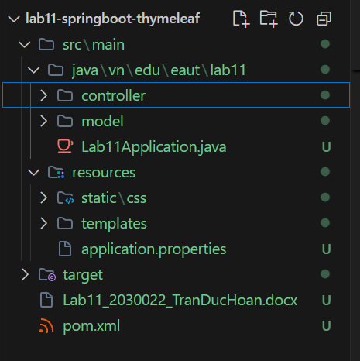
5. BÀI 1 – TẠO PROJECT SPRING BOOT
5.1. Mục tiêu
Tạo một ứng dụng Spring Boot đầu tiên có thể chạy trên trình duyệt.
Project được tạo bằng:
- Spring Initializr.
- Hoặc trực tiếp từ IntelliJ IDEA.
Các dependency được lựa chọn gồm:
Spring Web
Thymeleaf
Spring Boot DevTools

5.2. Dependency trong pom.xml
Project sử dụng các dependency chính:
<dependency>
<groupId>org.springframework.boot</groupId>
<artifactId>spring-boot-starter-web</artifactId>
</dependency>
Dependency Spring Web được sử dụng để xây dựng ứng dụng web và xử lý request.
Dependency Thymeleaf:
<dependency>
<groupId>org.springframework.boot</groupId>
<artifactId>spring-boot-starter-thymeleaf</artifactId>
</dependency>
Dependency này hỗ trợ xây dựng giao diện HTML động.
DevTools:
<dependency>
<groupId>org.springframework.boot</groupId>
<artifactId>spring-boot-devtools</artifactId>
<scope>runtime</scope>
</dependency>
DevTools hỗ trợ quá trình phát triển ứng dụng.

5.3. Chạy ứng dụng
Lớp chính của chương trình:
@SpringBootApplication
public class Lab11Application {

public static void main(String[] args) {
SpringApplication.run(
Lab11Application.class,
args
);
}
}
Khi chạy thành công, ứng dụng khởi động trên cổng:
8080
Địa chỉ truy cập:
http://localhost:8080
Hình 5.1. Project Spring Boot chạy thành công
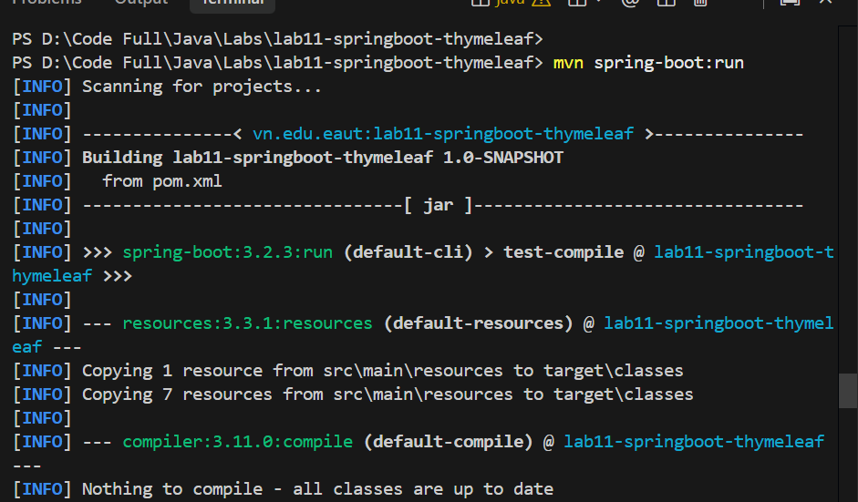

6. BÀI 2 – TẠO TRANG CHỦ
6.1. Mục tiêu
Tạo URL:
/
Khi người dùng truy cập URL này, ứng dụng hiển thị trang chủ.

6.2. HomeController
Controller được đánh dấu bằng:
@Controller
Controller xử lý request từ trình duyệt.
Phương thức xử lý trang chủ:
@GetMapping("/")
public String index(Model model) {

model.addAttribute(
"title",
"Hệ thống quản lý sinh viên"
);

model.addAttribute(
"message",
"Chào mừng đến với Spring Boot"
);

return "index";
}
Trong đó:
@GetMapping("/")
xử lý request tại URL:
/
Model được sử dụng để truyền dữ liệu từ Controller sang View.

6.3. Luồng xử lý
Người dùng
↓
Truy cập /
↓
HomeController
↓
Model
↓
index.html
↓
Hiển thị trình duyệt

6.4. Giao diện index.html
File được đặt trong:
src/main/resources/templates/
Tên file:
index.html
Thymeleaf sử dụng:
th:text
để hiển thị dữ liệu được truyền từ Controller.
Ví dụ:
<h1 th:text="${title}"></h1>

<p th:text="${message}"></p>
Hình 6.1. Code HomeController
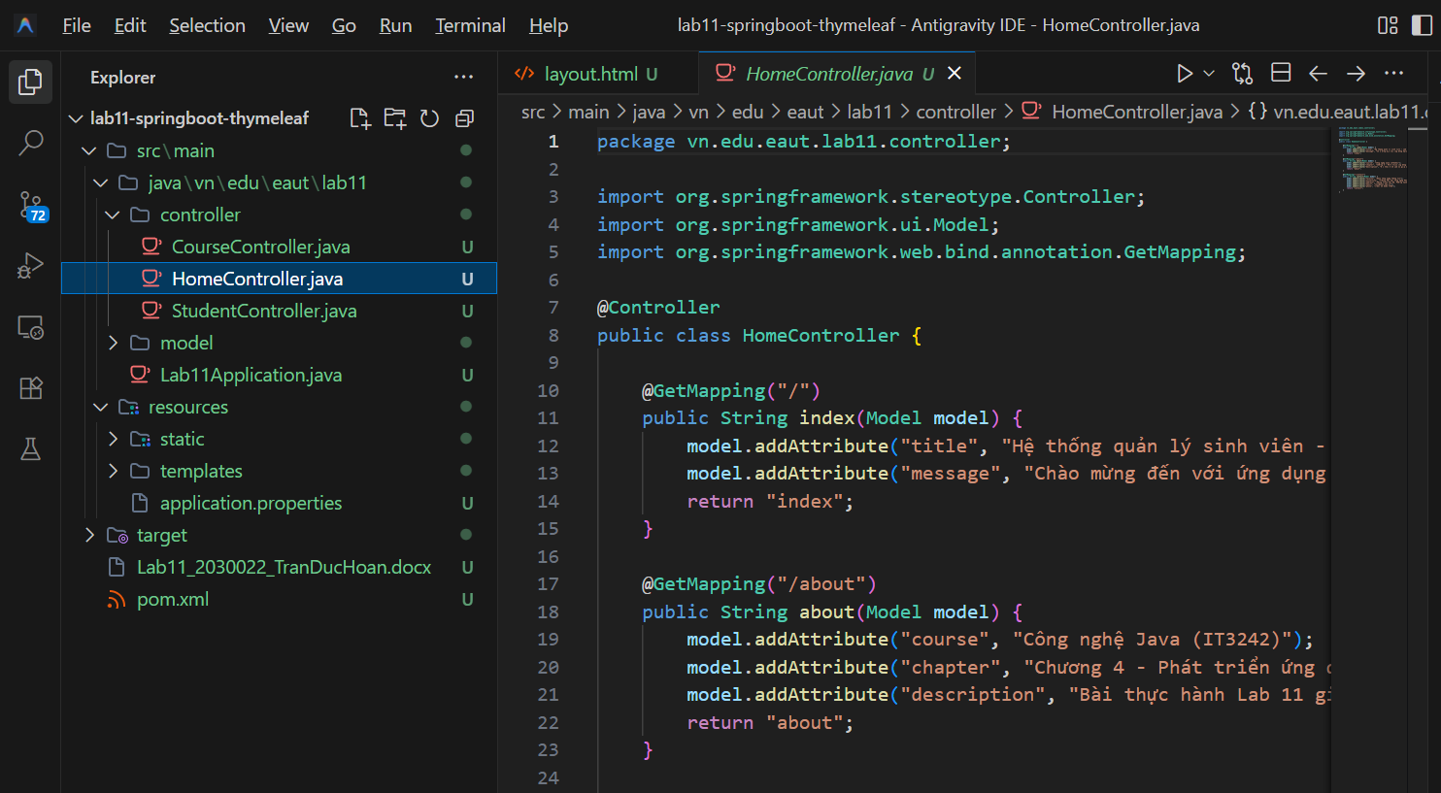
Hình 6.2. Trang chủ của ứng dụng

7. BÀI 3 – TẠO MODEL STUDENT
7.1. Mục tiêu
Tạo lớp Student để lưu thông tin sinh viên.
Các thuộc tính gồm:
- Mã sinh viên.
- Họ tên.
- Email.
- Lớp.

7.2. Lớp Student
Lớp được đặt tại:
vn.edu.eaut.lab11.model
Các thuộc tính:
private String studentCode;

private String fullName;

private String email;

private String className;
Constructor:
public Student() {
}
Constructor có tham số:
public Student(
String studentCode,
String fullName,
String email,
String className
) {
this.studentCode = studentCode;
this.fullName = fullName;
this.email = email;
this.className = className;
}
Lớp Student cũng có các phương thức:
Getter
Setter

7.3. Vai trò của Model
Model Student đại diện cho dữ liệu của một sinh viên.
Luồng dữ liệu:
Student Object
↓
List<Student>
↓
Controller
↓
Model
↓
Thymeleaf
↓
HTML
Hình 7.1. Lớp Student.java
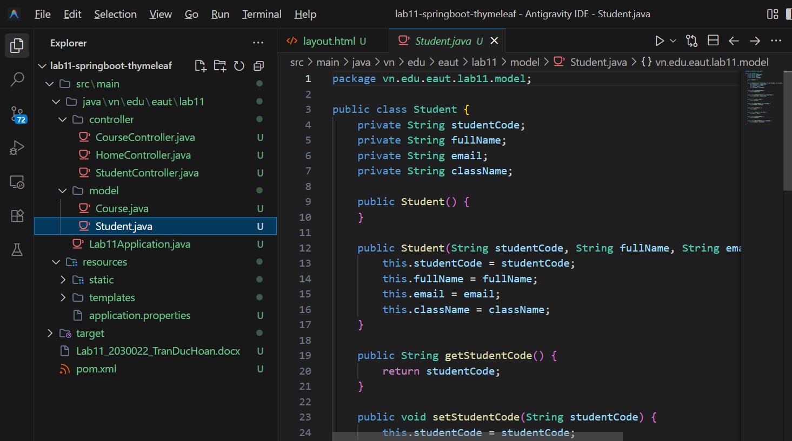
8. BÀI 4 – HIỂN THỊ DANH SÁCH SINH VIÊN
8.1. Mục tiêu
Tạo URL:
/students
để hiển thị danh sách sinh viên.

8.2. StudentController
Controller tạo dữ liệu mẫu:
@GetMapping("/students")
public String listStudents(Model model) {

List<Student> students = List.of(

new Student(
"SV001",
"Nguyễn Văn An",
"an@eaut.edu.vn",
"DCCNTT13.10.1"
),

new Student(
"SV002",
"Trần Thị Bình",
"binh@eaut.edu.vn",
"DCCNTT13.10.2"
),

new Student(
"SV003",
"Lê Văn Cường",
"cuong@eaut.edu.vn",
"DCCNTT13.10.3"
)
);

model.addAttribute(
"students",
students
);

return "students";
}
Dữ liệu được truyền sang View bằng:
model.addAttribute("students", students);

8.3. Hiển thị bằng Thymeleaf
Trong file:
students.html
sử dụng:
th:each
để lặp qua danh sách sinh viên.
Ví dụ:
<tr th:each="student : ${students}">

<td th:text="${student.studentCode}"></td>

<td th:text="${student.fullName}"></td>

<td th:text="${student.email}"></td>

<td th:text="${student.className}"></td>

</tr>

8.4. Luồng xử lý
Người dùng
↓
/students
↓
StudentController
↓
Tạo List<Student>
↓
Model
↓
students.html
↓
Thymeleaf
↓
Bảng danh sách sinh viên
Hình 8.1. StudentController
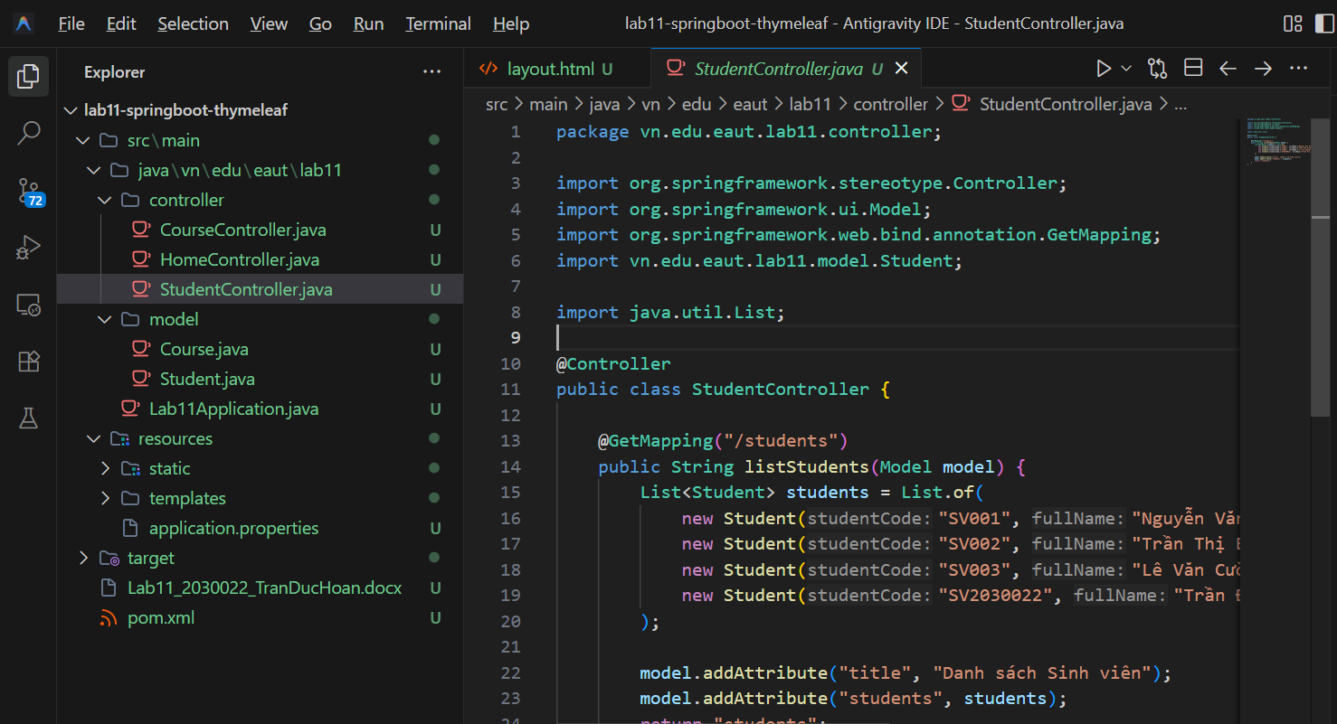
Hình 8.2. Danh sách sinh viên
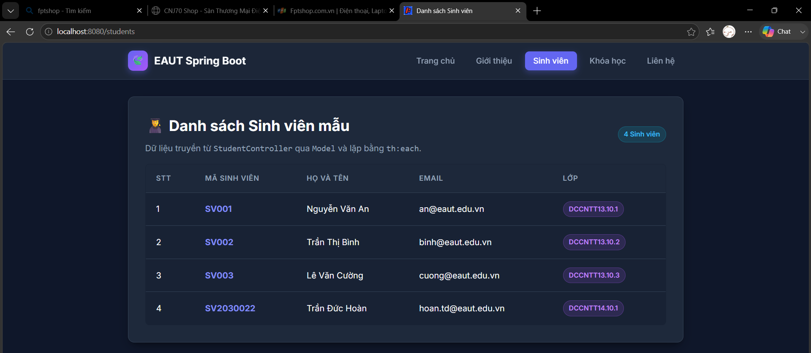
9. BÀI 5 – TẠO TRANG GIỚI THIỆU
9.1. Mục tiêu
Tạo URL:
/about
để giới thiệu về ứng dụng và nội dung Chương 4.

9.2. Xử lý trong Controller
Phương thức:
@GetMapping("/about")
public String about(Model model) {

model.addAttribute(
"course",
"Công nghệ Java"
);

model.addAttribute(
"chapter",
"Chương 4 - Spring Framework"
);

return "about";
}
Dữ liệu được truyền sang:
about.html

9.3. Hiển thị dữ liệu
Thymeleaf sử dụng:
th:text
Ví dụ:
<p th:text="${course}"></p>

<p th:text="${chapter}"></p>
Hình 9.1. Trang giới thiệu
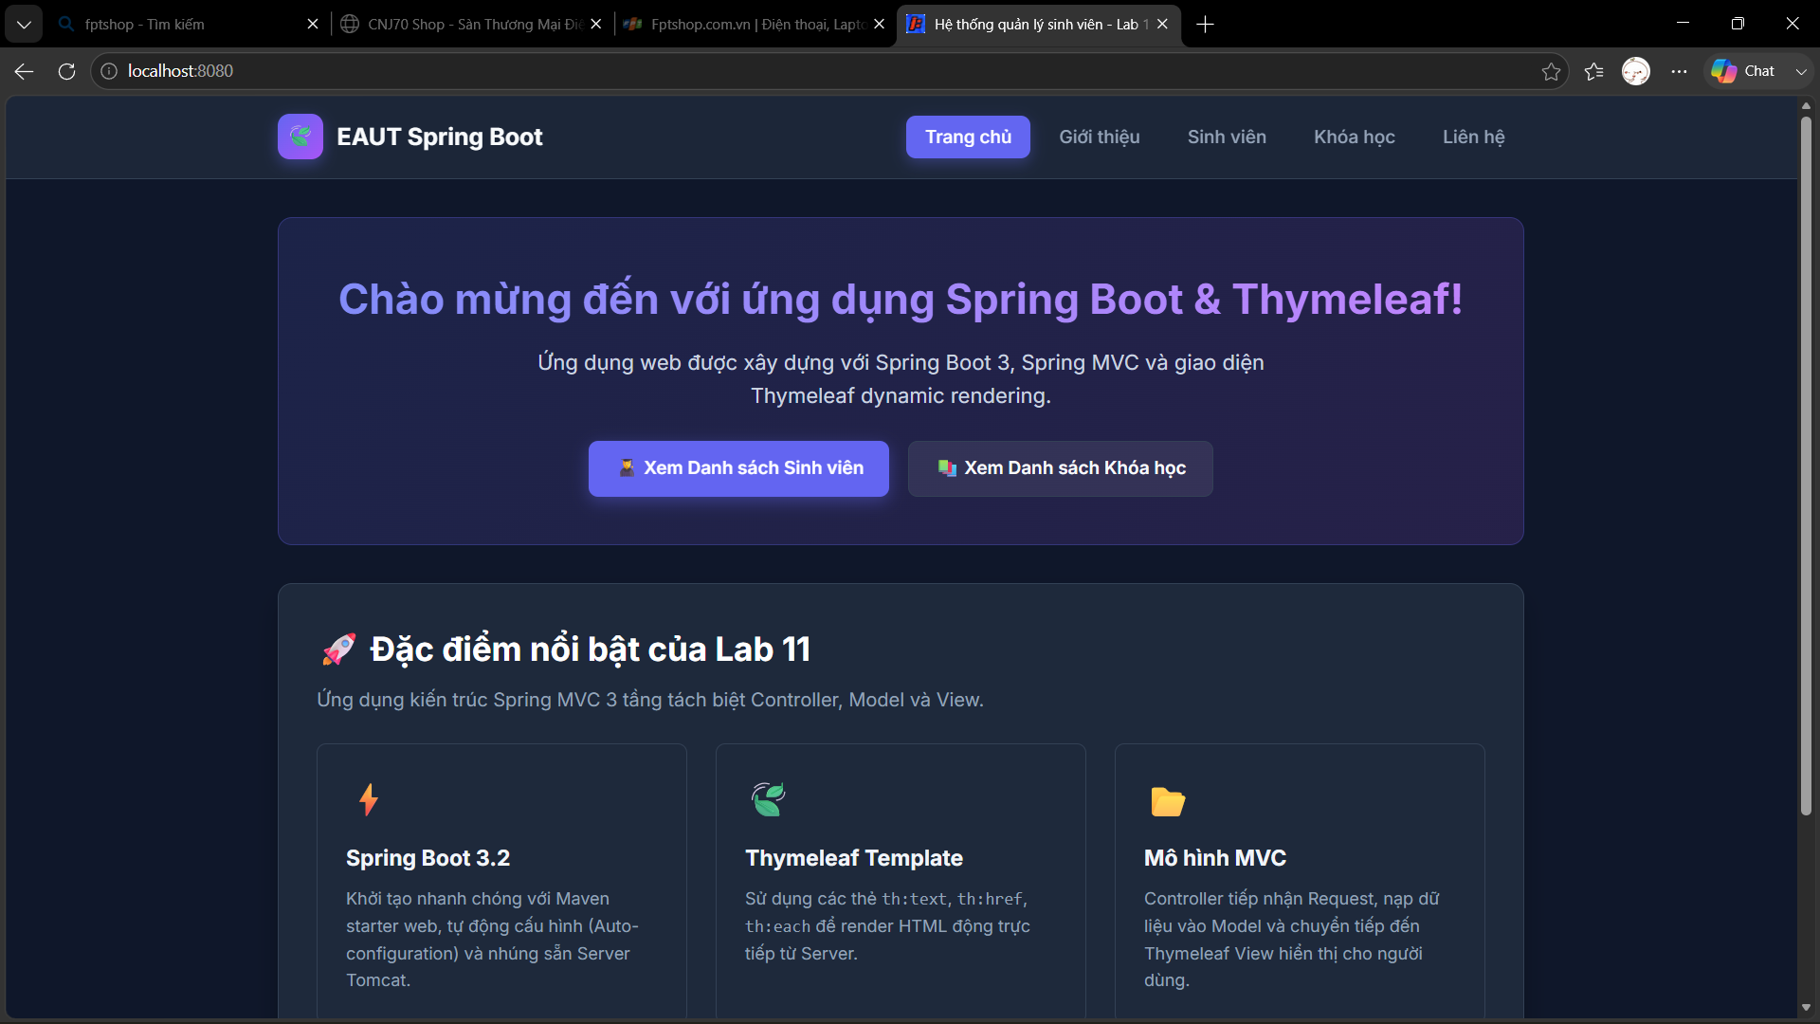

10. BÀI 6 – TẠO TRANG CONTACT
10.1. Mục tiêu
Tạo URL:
/contact
Trang hiển thị thông tin liên hệ của khoa hoặc bộ môn.
Thông tin có thể bao gồm:
- Tên khoa.
- Tên trường.
- Email.
- Số điện thoại.
- Địa chỉ.

10.2. Luồng xử lý
/contact
↓
HomeController
↓
contact.html
↓
Hiển thị thông tin liên hệ
Hình 10.1. Trang Contact
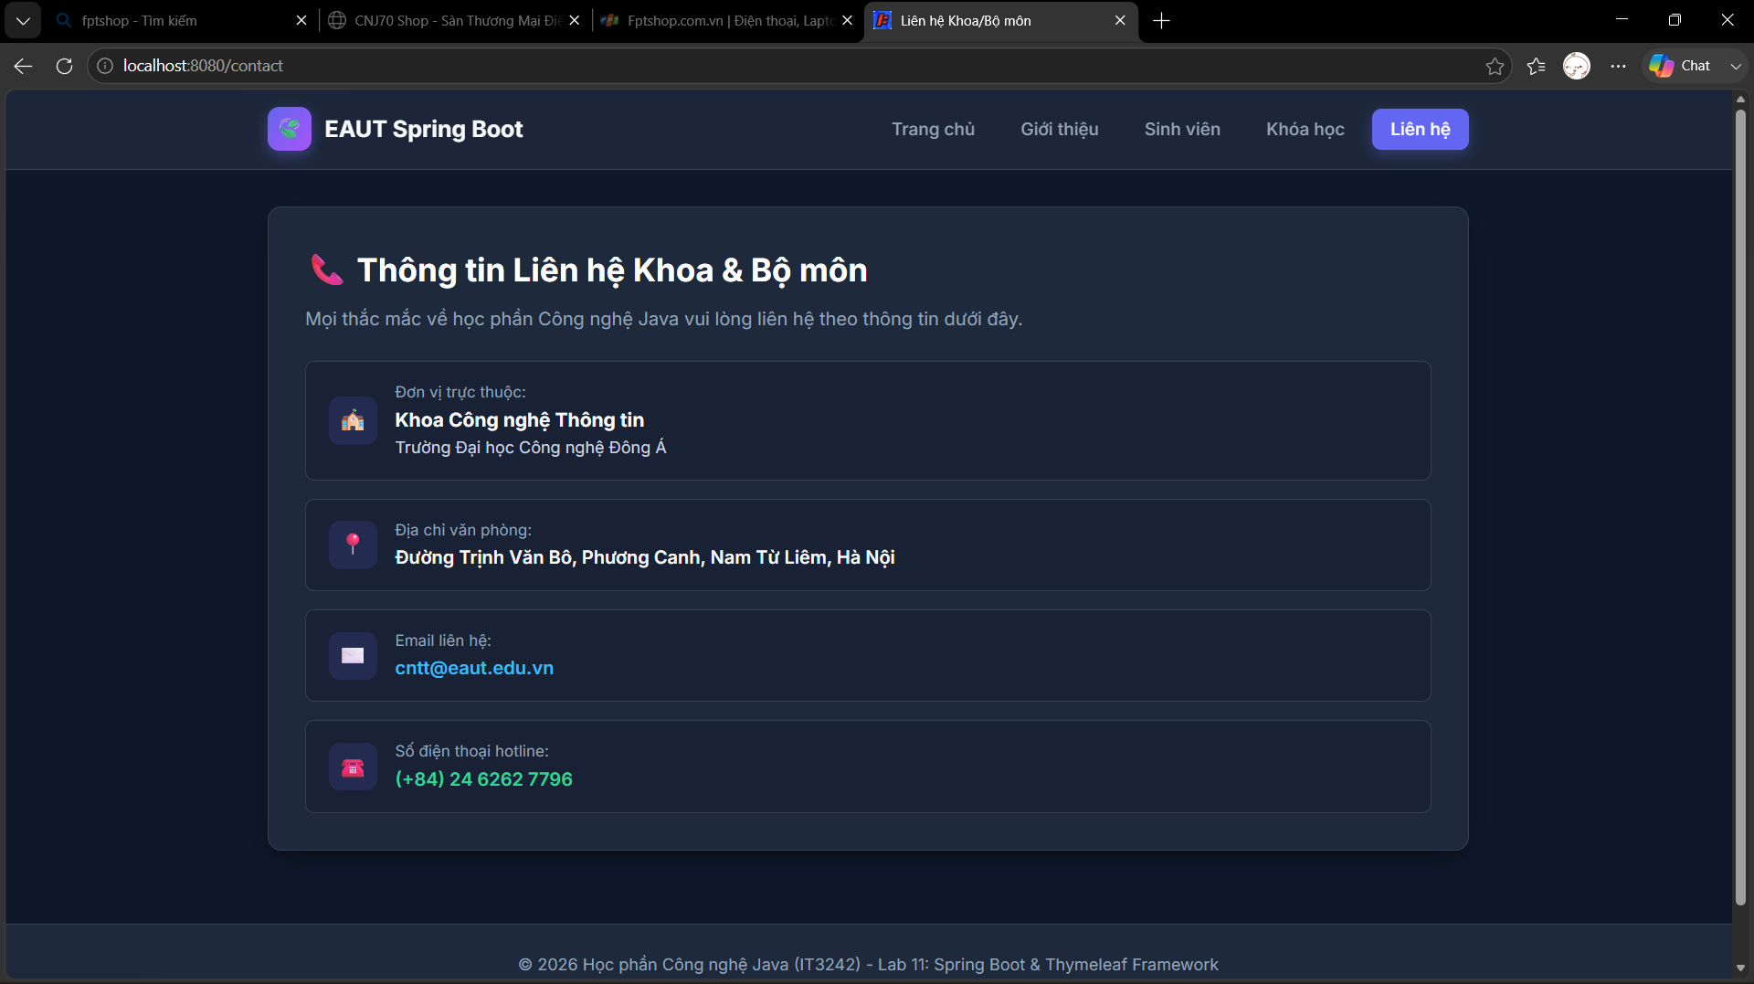
11. BÀI 7 – TẠO MENU ĐIỀU HƯỚNG
11.1. Mục tiêu
Tạo menu để người dùng có thể di chuyển giữa các trang:
- Home.
- About.
- Students.
- Contact.
- Courses.

11.2. Sử dụng th:href
Thymeleaf sử dụng:
th:href
Ví dụ:
<a th:href="@{/}">Home</a>

<a th:href="@{/about}">About</a>

<a th:href="@{/students}">Students</a>

<a th:href="@{/contact}">Contact</a>

<a th:href="@{/courses}">Courses</a>
Luồng điều hướng:
HOME
│
┌─────────┼─────────┐
↓ ↓ ↓
ABOUT STUDENTS CONTACT
│
↓
COURSES
Menu giúp người dùng dễ dàng sử dụng ứng dụng.
Hình 11.1. Menu điều hướng
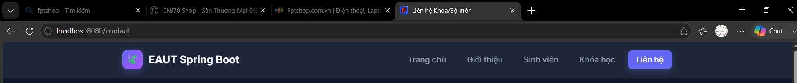

12. BÀI 8 – TẠO MODEL COURSE
12.1. Mục tiêu
Tạo danh sách 5 khóa học mẫu.
Mỗi khóa học gồm:
- Mã môn.
- Tên môn.
- Số tín chỉ.

12.2. Lớp Course
Ví dụ:
public class Course {

private String courseCode;

private String courseName;

private int credits;

public Course() {
}

public Course(
String courseCode,
String courseName,
int credits
) {
this.courseCode = courseCode;
this.courseName = courseName;
this.credits = credits;
}

// Getter và Setter
}
Model Course giúp quản lý thông tin của từng môn học.
Hình 12.1. Lớp Course.java
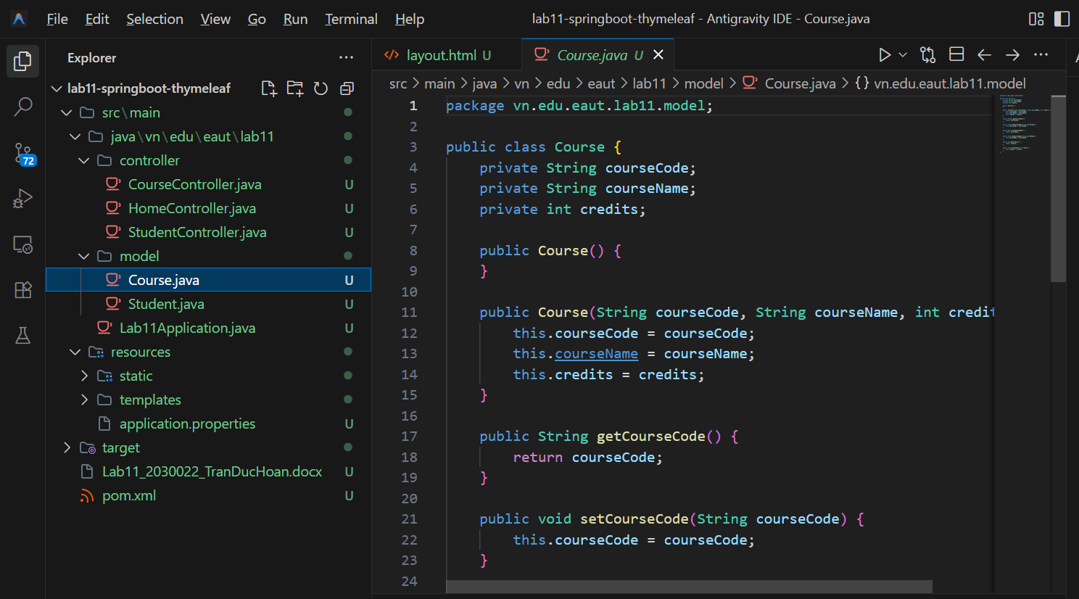
13. BÀI 9 – HIỂN THỊ DANH SÁCH KHÓA HỌC
13.1. Mục tiêu
Tạo URL:
/courses
để hiển thị danh sách 5 khóa học.

13.2. Dữ liệu mẫu
Danh sách có thể gồm:
Mã môn | Tên môn | Số tín chỉ
IT3242 | Công nghệ Java | 3
IT3201 | Lập trình Web | 3
IT3102 | Cơ sở dữ liệu | 3
IT3301 | Trí tuệ nhân tạo | 3
IT3401 | Kiểm thử phần mềm | 3
Dữ liệu được tạo trong Controller và truyền sang View.

13.3. Hiển thị bằng Thymeleaf
Luồng xử lý:
/courses
↓
CourseController
↓
List<Course>
↓
Model
↓
courses.html
↓
th:each
↓
Hiển thị bảng khóa học
Ví dụ:
<tr th:each="course : ${courses}">

<td th:text="${course.courseCode}"></td>

<td th:text="${course.courseName}"></td>

<td th:text="${course.credits}"></td>

</tr>
Hình 13.1. Danh sách khóa học
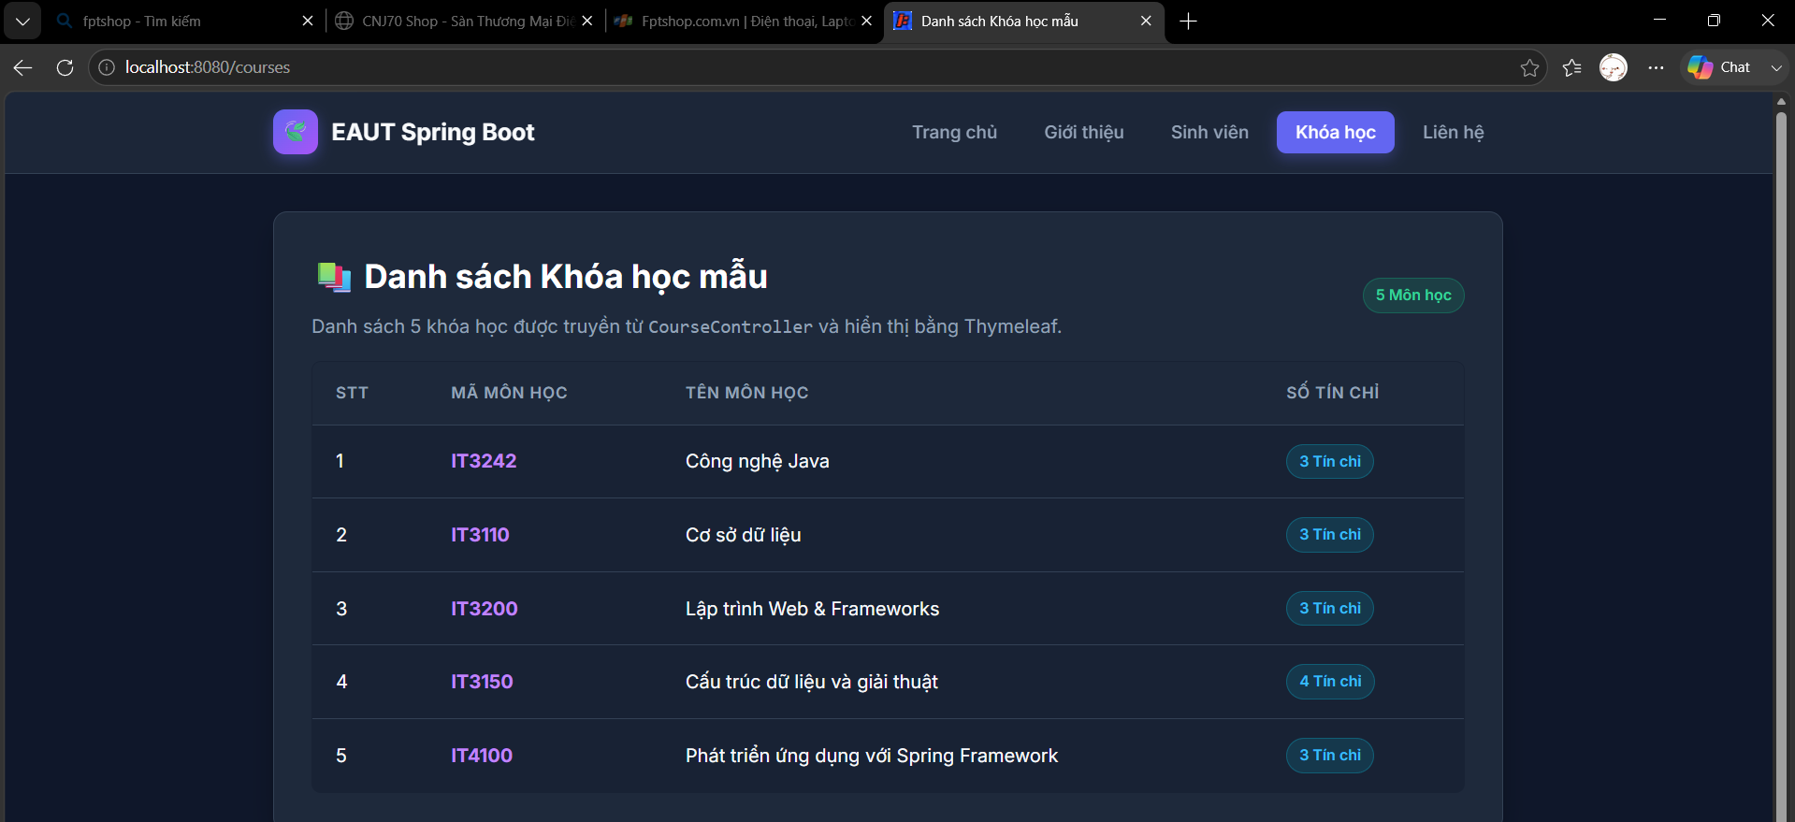

14. BÀI 10 – ĐỊNH DẠNG GIAO DIỆN BẰNG CSS
14.1. Mục tiêu
Tạo file CSS riêng để định dạng giao diện.
Vị trí:
src/main/resources/static/css/style.css
CSS được sử dụng để định dạng:
- Menu.
- Tiêu đề.
- Bảng.
- Nút.
- Khoảng cách.
- Viền.
- Giao diện tổng thể.

14.2. Kết nối CSS
Trong file HTML:
<link
rel="stylesheet"
th:href="@{/css/style.css}"
>
Spring Boot tự động phục vụ các tài nguyên tĩnh trong thư mục:
static
Luồng xử lý:
style.css
↓
static/css
↓
Spring Boot
↓
Trình duyệt
↓
Giao diện được định dạng
Hình 14.1. File style.css
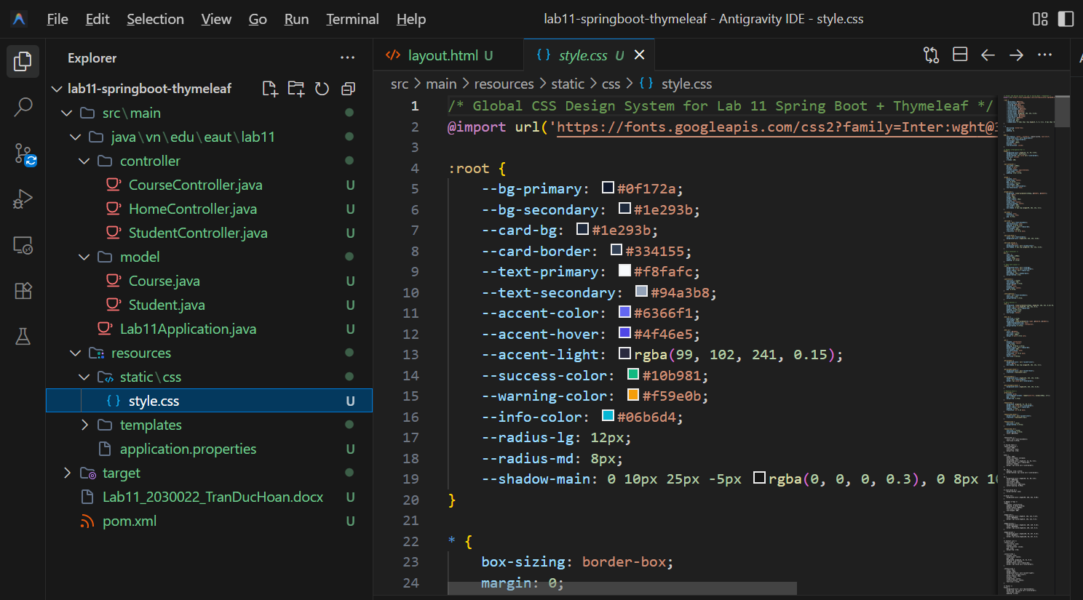
Hình 14.2. Giao diện sau khi định dạng CSS
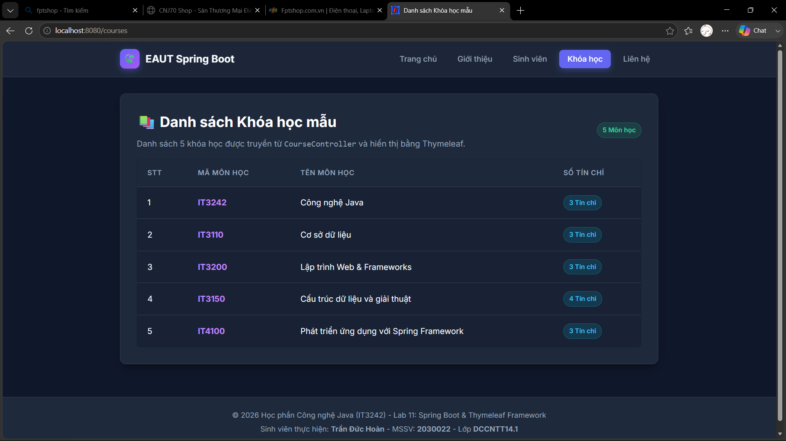
15. LUỒNG HOẠT ĐỘNG CỦA SPRING MVC
Ứng dụng Lab 11 sử dụng mô hình Spring MVC.
Luồng xử lý:
NGƯỜI DÙNG
↓
TRÌNH DUYỆT
↓
HTTP REQUEST
↓
SPRING CONTROLLER
↓
MODEL
↓
THYMELEAF VIEW
↓
HTML
↓
TRÌNH DUYỆT
Ví dụ khi truy cập:
/students
hệ thống thực hiện:
Người dùng
↓
GET /students
↓
StudentController
↓
Tạo List<Student>
↓
Model
↓
students.html
↓
Thymeleaf xử lý th:each
↓
HTML hoàn chỉnh
↓
Trình duyệt

16. CONTROLLER, MODEL VÀ VIEW
16.1. Controller
Controller nhận request từ người dùng.
Các annotation chính:
@Controller
và:
@GetMapping
Ví dụ:
@GetMapping("/students")
public String listStudents(Model model) {
...
return "students";
}

16.2. Model
Model được sử dụng để truyền dữ liệu từ Controller sang View.
Ví dụ:
model.addAttribute(
"students",
students
);
Dữ liệu:
students
sau đó được Thymeleaf sử dụng.

16.3. View
View là các file HTML trong thư mục:
templates
Ví dụ:
index.html

about.html

students.html

contact.html

courses.html
Thymeleaf xử lý các thuộc tính như:
th:text
th:href
th:each

17. CÁC THUỘC TÍNH THYMELEAF ĐÃ SỬ DỤNG
17.1. th:text
Dùng để hiển thị dữ liệu.
Ví dụ:
<h1 th:text="${title}"></h1>

17.2. th:href
Dùng để tạo đường dẫn.
Ví dụ:
<a th:href="@{/students}">
Students
</a>

17.3. th:each
Dùng để lặp qua danh sách.
Ví dụ:
<tr th:each="student : ${students}">
Thuộc tính này được sử dụng để hiển thị danh sách sinh viên và khóa học.

18. BIÊN DỊCH VÀ CHẠY ỨNG DỤNG
18.1. Build project
Sử dụng lệnh:
mvn clean package
Mục đích:
clean
↓
Xóa kết quả build cũ
↓
compile
↓
Biên dịch mã nguồn
↓
test
↓
Kiểm tra
↓
package
↓
Tạo file build

18.2. Chạy ứng dụng
Sử dụng:
mvn spring-boot:run
Hoặc chạy trực tiếp lớp:
Lab11Application.java
trong IDE.

18.3. Kiểm thử các URL
Các URL cần kiểm tra:
URL | Chức năng
/ | Trang chủ
/about | Trang giới thiệu
/students | Danh sách sinh viên
/contact | Thông tin liên hệ
/courses | Danh sách khóa học
Địa chỉ ứng dụng:
http://localhost:8080

19. KẾT QUẢ CHẠY CHƯƠNG TRÌNH
19.1. Trang chủ
URL:
http://localhost:8080/
Trang hiển thị:
- Tên hệ thống.
- Lời chào.
- Menu điều hướng.
Hình 19.1. Trang chủ ứng dụng
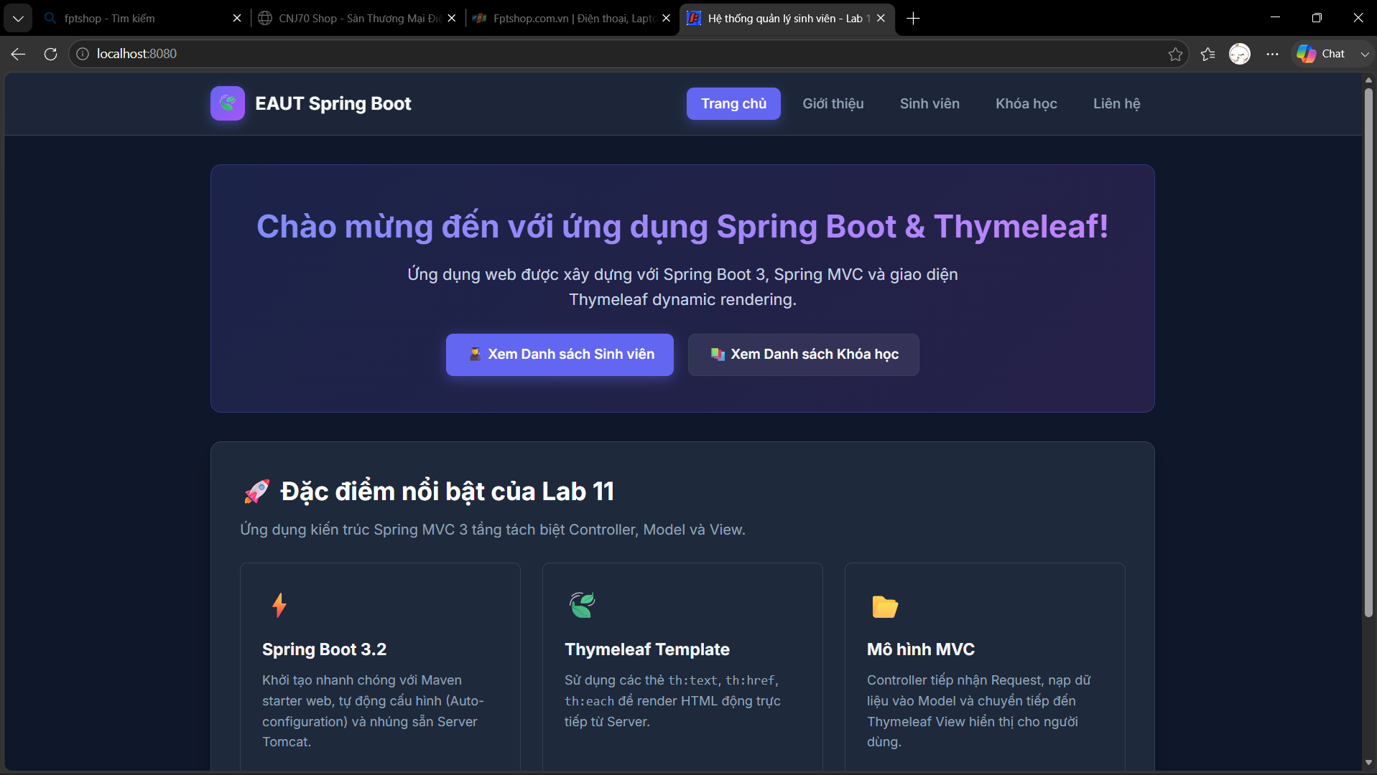
19.2. Trang About
URL:
http://localhost:8080/about
Trang hiển thị thông tin:
- Học phần Công nghệ Java.
- Chương 4 – Spring Framework.
Hình 19.2. Trang About
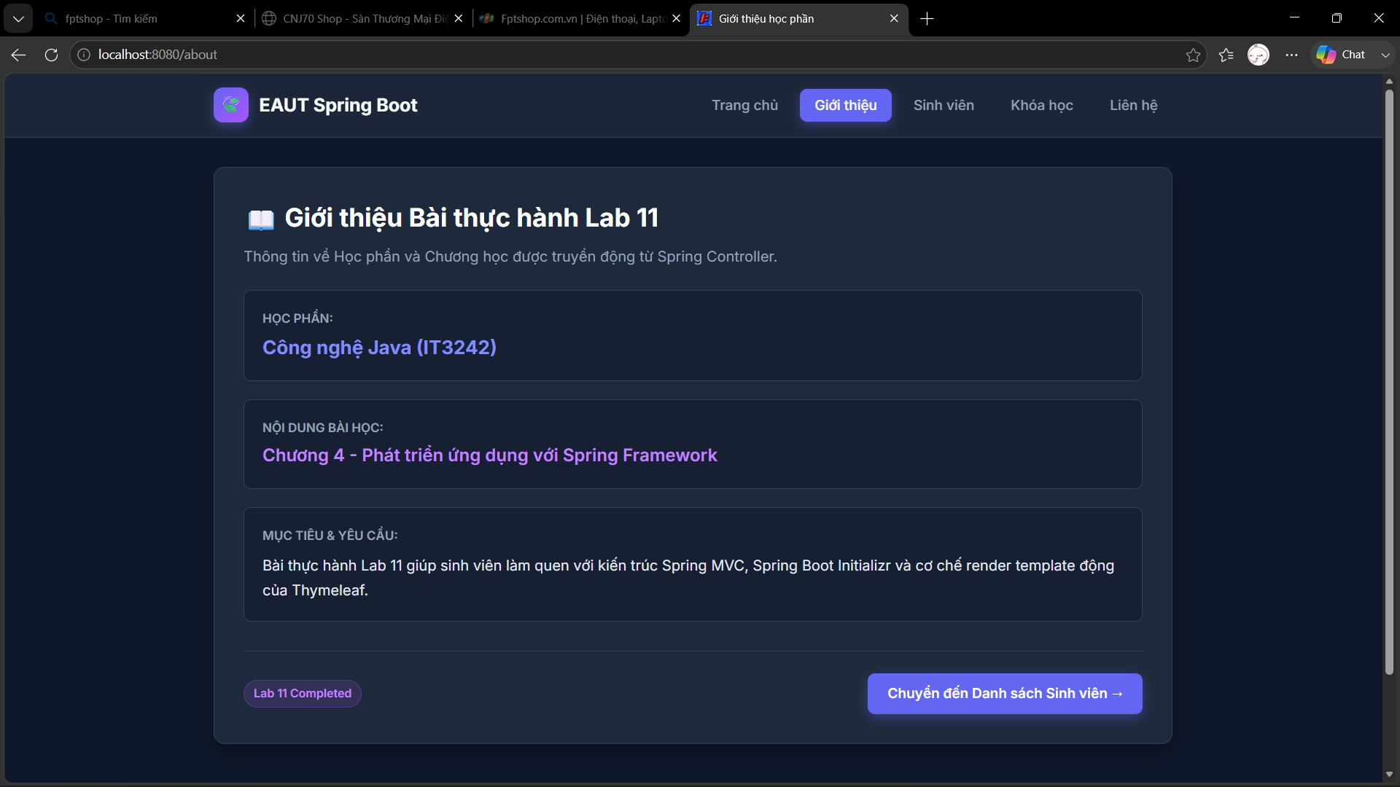
19.3. Trang Students
URL:
http://localhost:8080/students
Trang hiển thị danh sách sinh viên bằng Thymeleaf.
Hình 19.3. Danh sách sinh viên
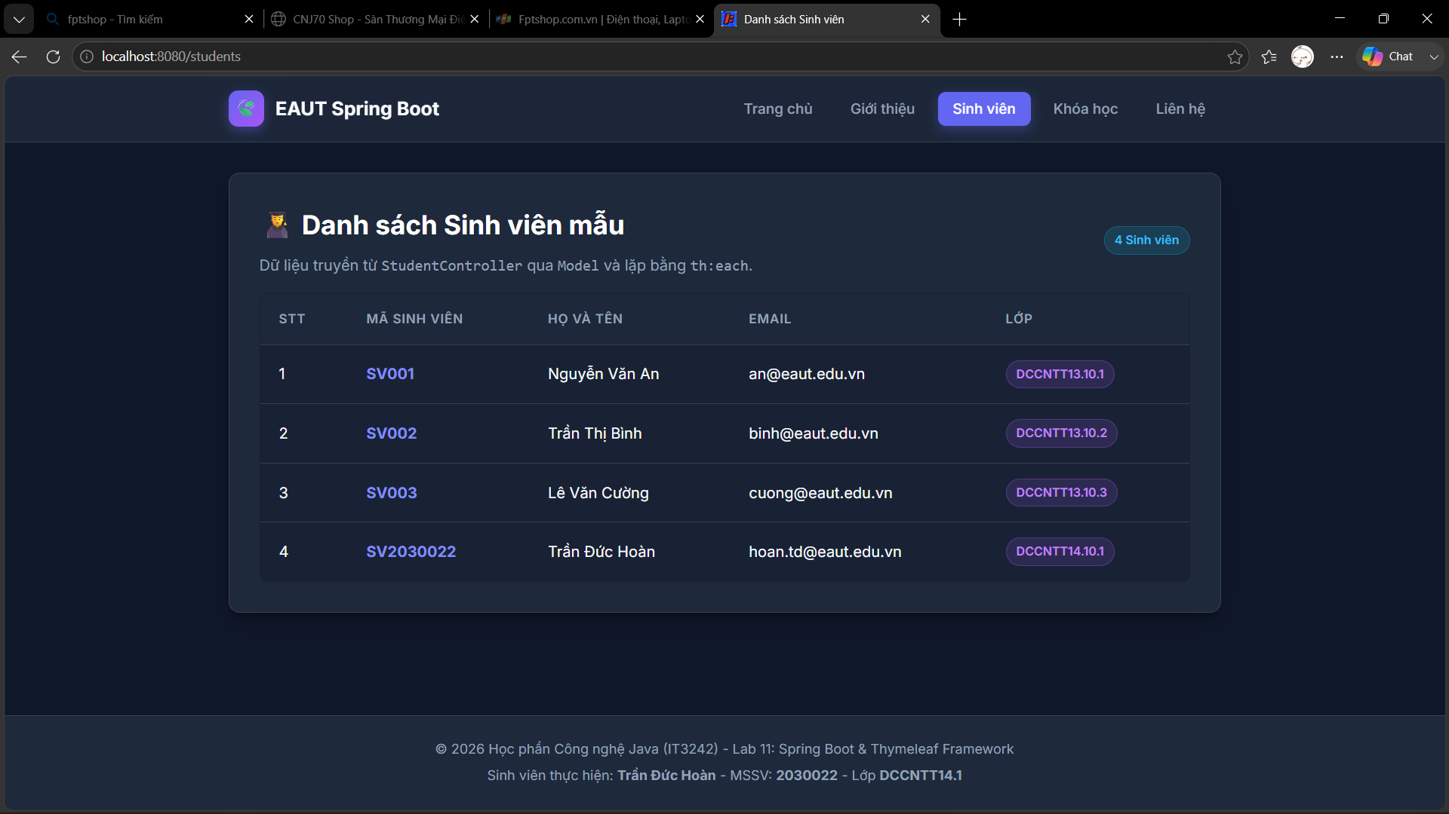
19.4. Trang Contact
URL:
http://localhost:8080/contact
Trang hiển thị thông tin liên hệ.
Hình 19.4. Trang Contact
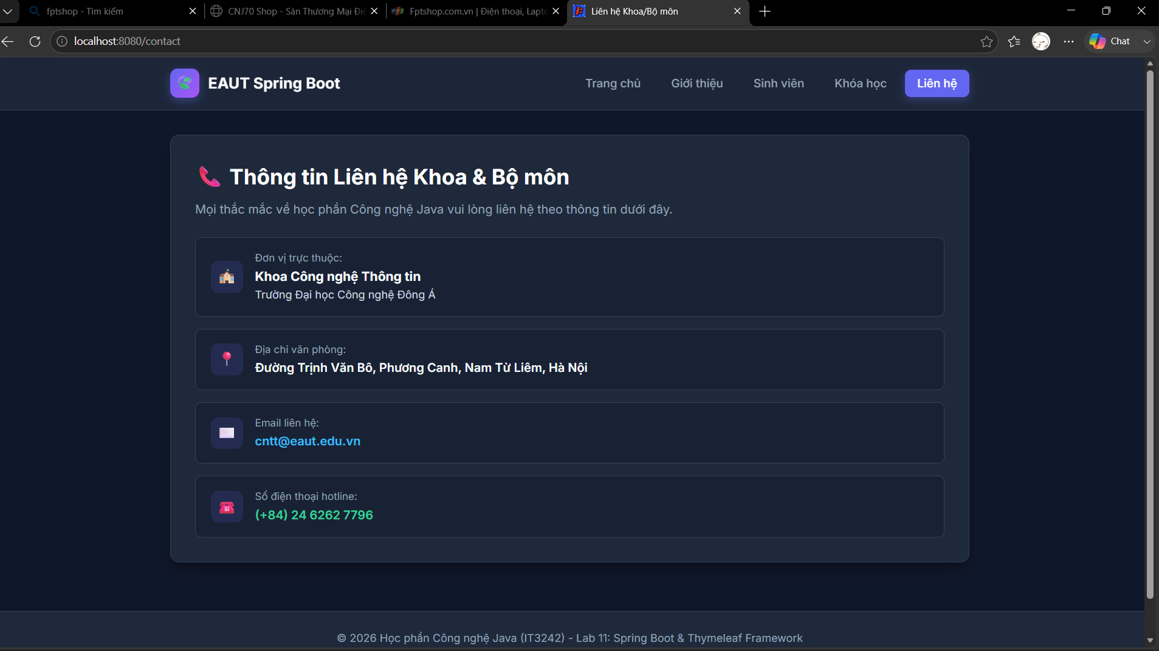
19.5. Trang Courses
URL:
http://localhost:8080/courses
Trang hiển thị danh sách 5 khóa học.
Hình 19.5. Danh sách khóa học


20. NHẬN XÉT
Qua Lab 11, em đã làm quen với cách xây dựng ứng dụng web bằng Spring Boot.
So với các Lab trước sử dụng Jakarta EE, Spring Boot giúp việc khởi tạo và chạy ứng dụng thuận tiện hơn nhờ:
- Spring Initializr.
- Cơ chế quản lý dependency của Maven.
- Embedded Tomcat.
- Cấu trúc project rõ ràng.
- Cấu hình tự động.
Spring MVC giúp tổ chức chương trình theo mô hình:
Controller
↓
Model
↓
View
Controller chịu trách nhiệm xử lý request.
Model chịu trách nhiệm truyền dữ liệu.
View sử dụng Thymeleaf để hiển thị dữ liệu.
Thymeleaf giúp tích hợp dữ liệu Java vào HTML một cách thuận tiện thông qua:
th:text
th:href
th:each

21. SO SÁNH VỚI CÁC LAB TRƯỚC
Ở các Lab trước, ứng dụng được xây dựng chủ yếu bằng:
- Servlet.
- JSP.
- JSF.
- JPA.
Trong Lab 11, ứng dụng được xây dựng bằng:
- Spring Boot.
- Spring MVC.
- Thymeleaf.
- Maven.
Mô hình xử lý:
Các Lab Jakarta EE trước
Browser
↓
Servlet / JSF Bean
↓
Service
↓
Repository
↓
Database
Lab 11
Browser
↓
Spring Controller
↓
Model
↓
Thymeleaf
↓
HTML
Lab 11 hiện tại chủ yếu tập trung vào Spring MVC và Thymeleaf.
Dữ liệu sinh viên và khóa học vẫn được tạo mẫu bằng List.
Các Lab tiếp theo có thể tiếp tục tích hợp:
Spring Boot
+
Spring Data JPA
+
Database
+
Spring Security

22. TRẢ LỜI CÂU HỎI CỦNG CỐ
Câu 1. Spring Boot là gì?
Spring Boot là framework hỗ trợ xây dựng ứng dụng Java dựa trên Spring Framework.
Spring Boot giúp giảm thời gian cấu hình ban đầu và cung cấp nhiều cơ chế tự động cấu hình.

Câu 2. @SpringBootApplication có ý nghĩa gì?
Annotation:
@SpringBootApplication
đánh dấu lớp chính của ứng dụng Spring Boot.
Lớp chứa phương thức:
public static void main(String[] args)
được sử dụng để khởi động ứng dụng.

Câu 3. Controller có vai trò gì?
Controller nhận và xử lý request từ người dùng.
Ví dụ:
@GetMapping("/students")
Controller xử lý request:
/students
sau đó trả về tên View.

Câu 4. Model dùng để làm gì?
Model dùng để truyền dữ liệu từ Controller sang View.
Ví dụ:
model.addAttribute(
"title",
"Hệ thống quản lý sinh viên"
);
Dữ liệu có thể được Thymeleaf hiển thị bằng:
th:text="${title}"

Câu 5. Thymeleaf là gì?
Thymeleaf là template engine được sử dụng để tạo giao diện HTML động.
Nó hỗ trợ:
th:text
th:href
th:each

Câu 6. th:text dùng để làm gì?
th:text dùng để hiển thị dữ liệu.
Ví dụ:
<p th:text="${message}"></p>

Câu 7. th:each dùng để làm gì?
th:each được sử dụng để lặp qua một danh sách.
Ví dụ:
<tr th:each="student : ${students}">

Câu 8. Tại sao các file HTML đặt trong templates?
Spring Boot và Thymeleaf mặc định tìm các template HTML trong:
src/main/resources/templates
Controller trả về:
return "students";
Thymeleaf sẽ tìm file:
students.html

Câu 9. static dùng để làm gì?
Thư mục:
static
dùng để chứa các tài nguyên tĩnh như:
- CSS.
- JavaScript.
- Hình ảnh.
Ví dụ:
static/css/style.css

23. KẾT LUẬN
Qua Lab 11, em đã tìm hiểu và thực hành việc khởi tạo một ứng dụng web bằng Spring Boot.
Em đã thực hiện được các nội dung chính:
- Tạo project Spring Boot bằng Maven.
- Sử dụng Spring Web và Thymeleaf.
- Hiểu cấu trúc thư mục của Spring Boot.
- Tạo Controller xử lý các URL.
- Truyền dữ liệu từ Controller sang View bằng Model.
- Tạo Model Student.
- Hiển thị danh sách sinh viên bằng Thymeleaf.
- Sử dụng th:text.
- Sử dụng th:href.
- Sử dụng th:each.
- Tạo trang About.
- Tạo trang Contact.
- Tạo danh sách khóa học.
- Hiển thị trang Courses.
- Tạo menu điều hướng.
- Định dạng giao diện bằng CSS.
- Build và chạy ứng dụng bằng Maven.
Luồng xử lý chính của ứng dụng là:
Người dùng
↓
Trình duyệt
↓
Spring Controller
↓
Model
↓
Thymeleaf View
↓
HTML
↓
Hiển thị kết quả
Lab 11 là nền tảng quan trọng để tiếp tục nghiên cứu các nội dung nâng cao hơn của Spring Framework trong các bài Lab tiếp theo, đặc biệt là:
- Spring Data JPA.
- Kết nối cơ sở dữ liệu.
- CRUD.
- Validation.
- Spring Security.
- Authentication.
- Authorization.

